COLEGIO EMILIA RIQUELME
GUIA DE TRABAJO
ACTIVIDAD VIRTUAL SEMANA DEL 27 AL 30
Asignatura: Edu. Religiosa | Grado: 5° | Docente: Estefanía Londoño
Martes, 28 de abril del 2020
Agenda virtual: La pascua (Clase virtual, Martes a las 8:00am)
Escritura en el cuaderno.
Reflexión.

La siguiente información se escribe en el cuaderno.

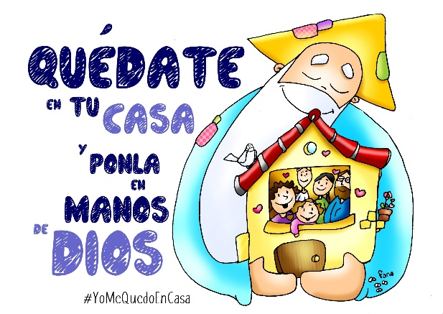
PASCUA

La Pascua finaliza la Semana Santa y se celebra la resurrección y aparición de Jesús ante sus discípulos el Domingo de Pascua.

Con la Pascua inicia un periodo conocido como Tiempo Pascual, que dura cincuenta días, y que finaliza el Domingo de Pentecostés.

La pascua para nosotros es la celebración del paso de Jesús de la muerte a la vida.

Actividad: Responde y reflexiona: ¿Qué significa para ti la pascua?

Miércoles, 29 de abril del 2020
Agenda virtual: Apariciones de Jesús después de resucitar.
Búsqueda de Evangelios.
Resumen y dibujo del acontecimiento.

La siguiente información se escribe en el cuaderno.

Apariciones de Jesús.

Dios resucitó a su hijo amado de entre los muertos​ y el, Jesús, se apareció a muchas personas en un lapso de cuarenta días antes de ascender al cielo, para sentarse a la diestra de Dios.

Actividad en el cuaderno:

      - De las siguientes citas bíblicas elige una al azar.
(Mateo 28, 16-20) (Lucas 24, 13 – 32) (Marcos 16, 9-12)
      - Realiza un breve resumen acerca de lo leído en la cita bíblica que elegiste.
      - Complementa con un dibujo de lo leído.

Nota: Realizar en el cuaderno día a día escribiendo las agendas virtuales, ir tomándole fotico y enviarlo a mi correo.

